1) a) Procesor: Intel Core i7 10700K
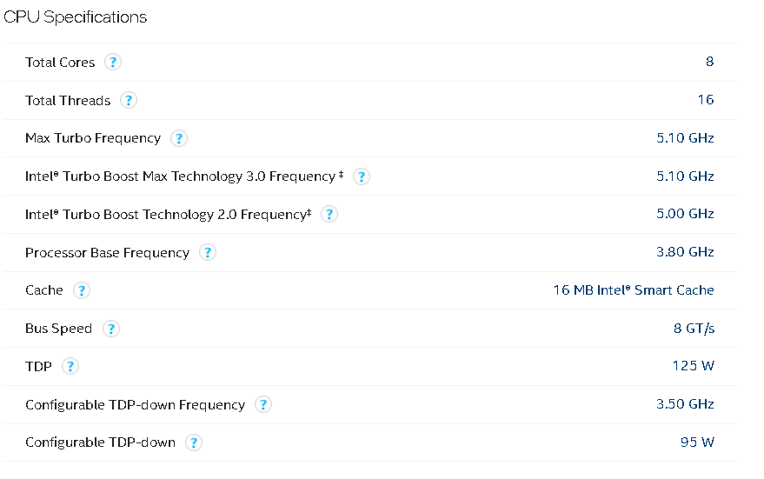
b) i. CPU: Intel Core i7 10700K
ii. Placa de bază: MSI MEG Z590I UNIFY
iii. RAM: CORSAIR DOMINATOR PLATINUM RGB RAM, 32GB
iv. Placă Grafică: NVIDIA GeForce RTX 3060 Ti
v. Placă rețea: Integrata in placa de baza
vi. Cooler: CORSAIR H100i PRO XT RGB
vii. Sursă: 750W CORSAIR
viii. Stocare: 480GB CORSAIR Force MP510 NVMe PCIe M.2 SSD
ix. Carcasă: CORSAIR 4000D AIRFLOW
x. Dispozitive gaming (opțional): K55 RGB PRO Tastatura, HARPOON RGB WIRELESS Gaming Mouse
xi. Sistem de operare: Windows 11

ii) Placa de baza: 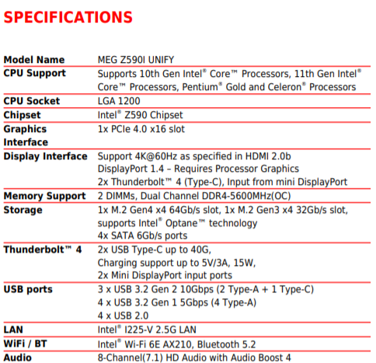
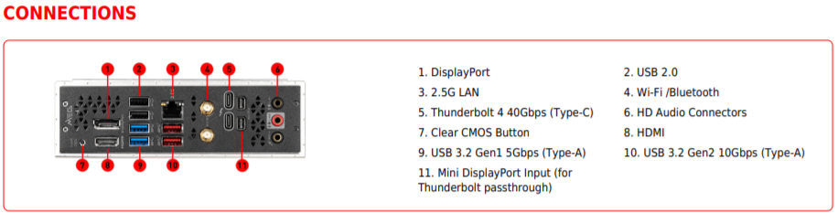
iii) RAM: 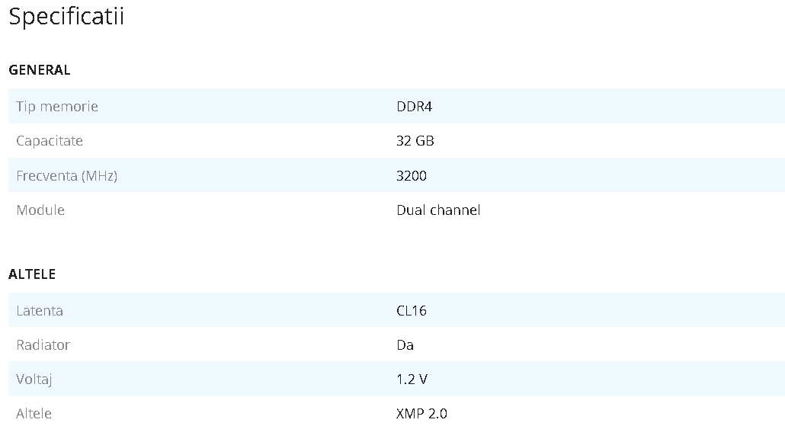
iv)Placa grafica: 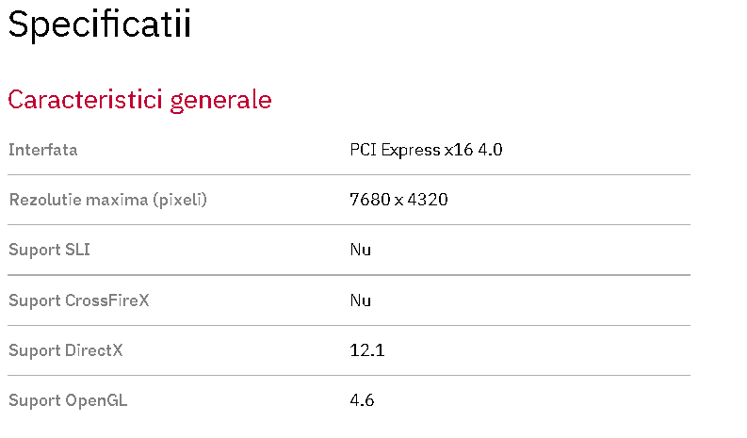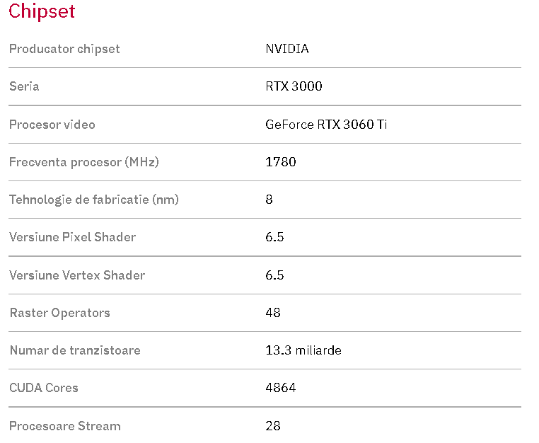
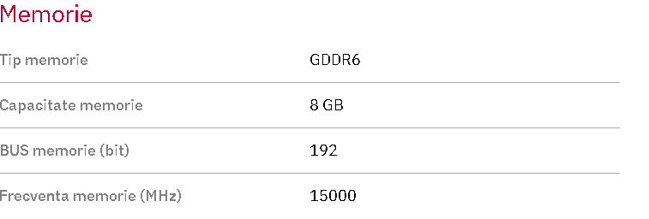
V)Cooler: 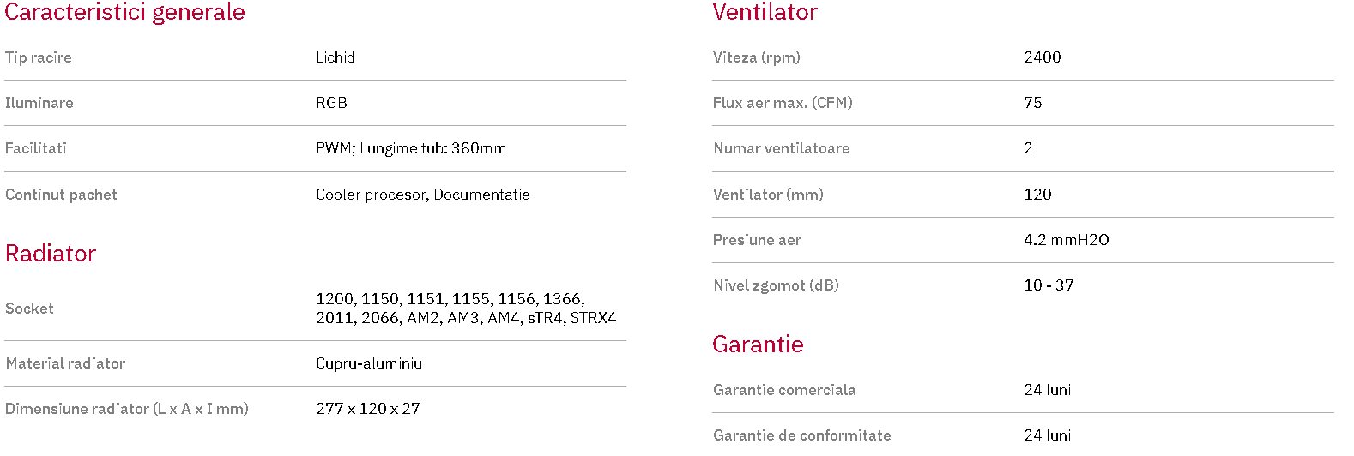
Vi)Sursa: 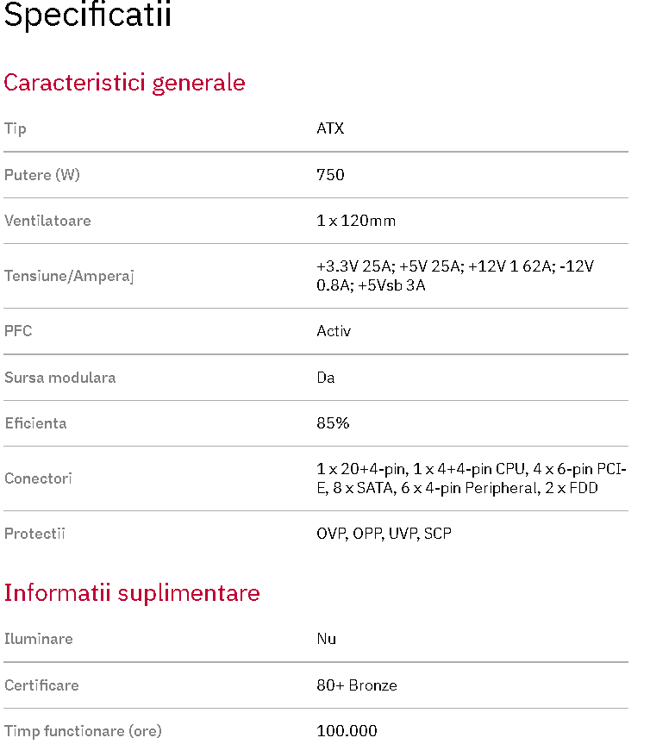

Vii) Stocare:
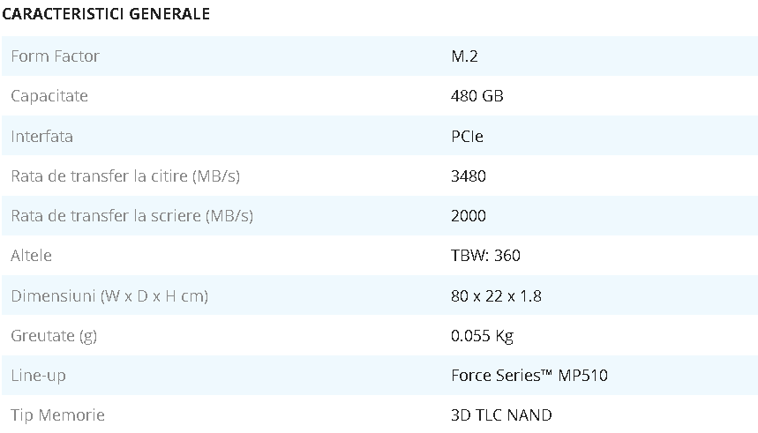
viii) Carcasa:
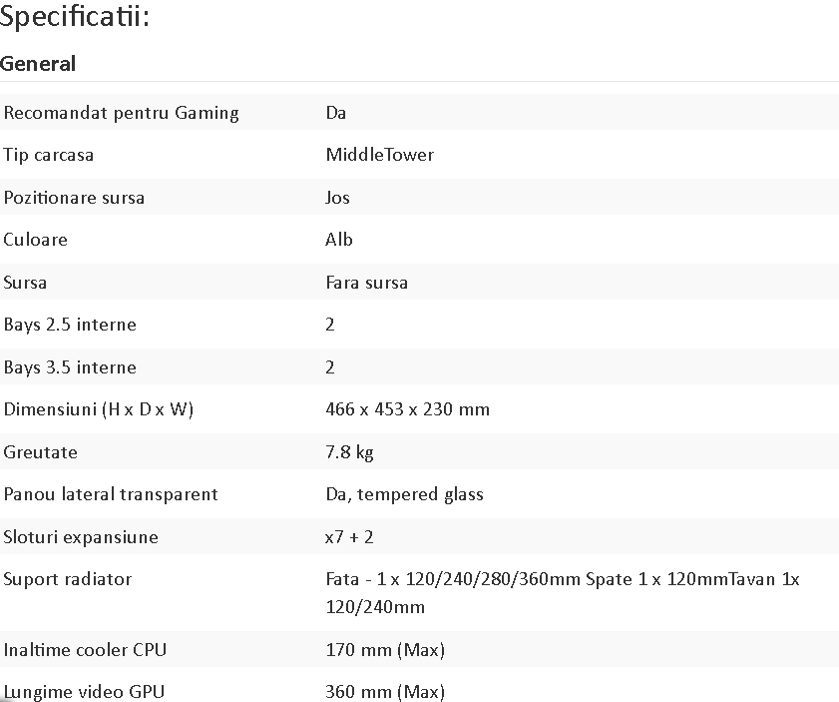
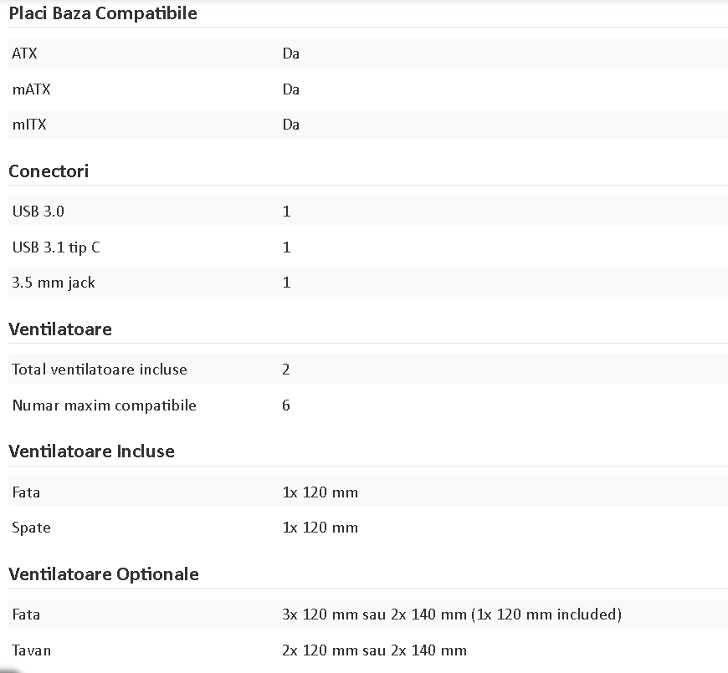
ix) Tastatura: 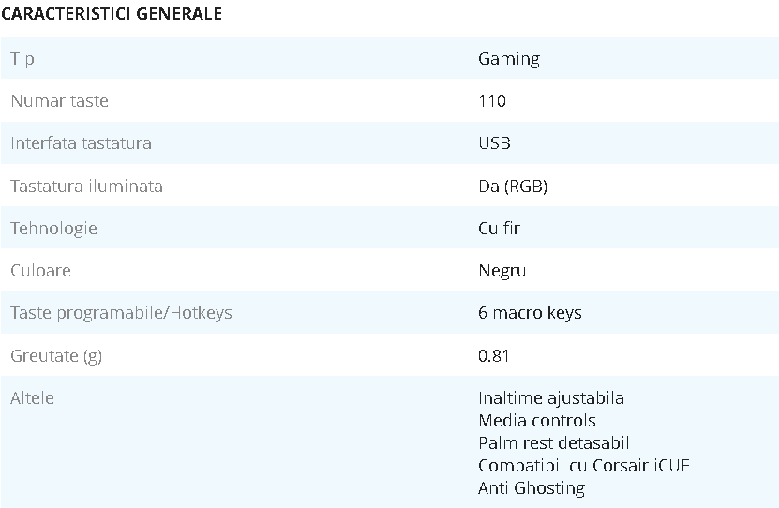

Mouse: 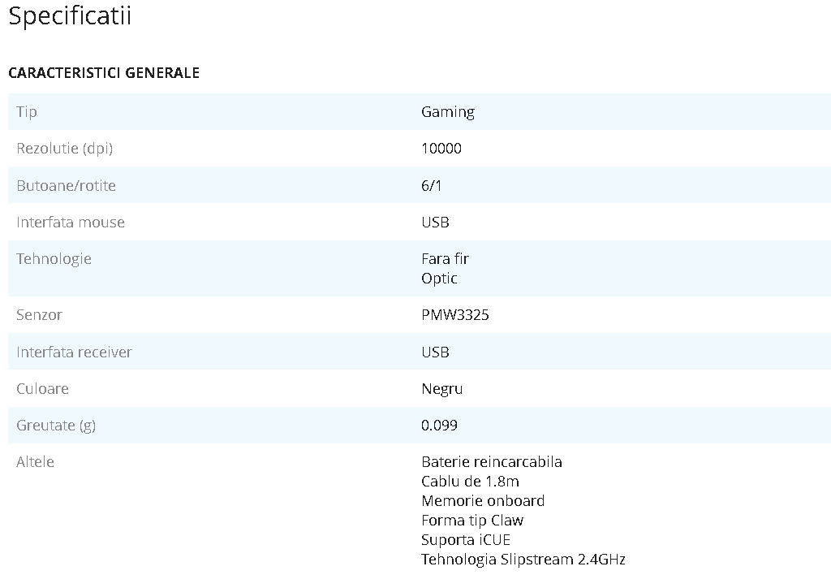
2. a) i)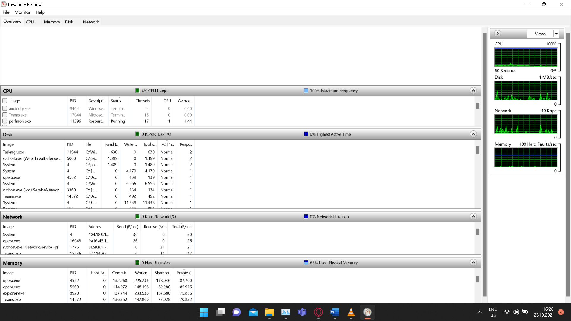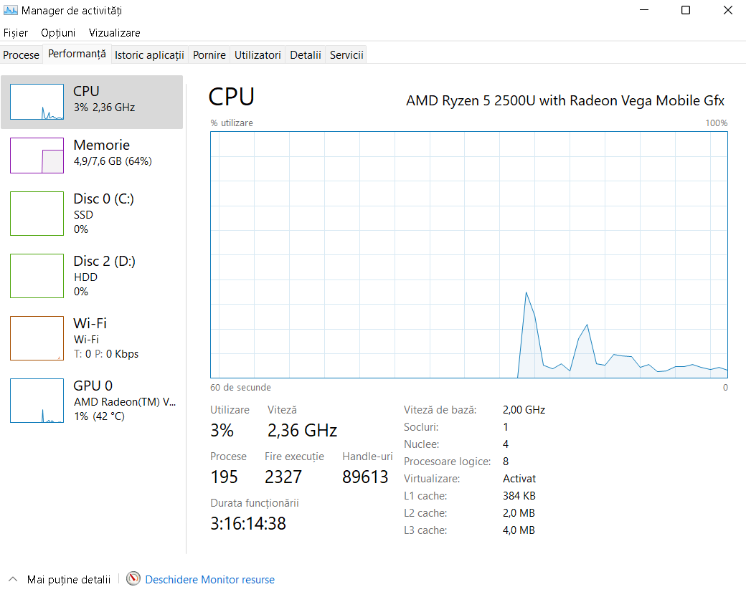
ii) 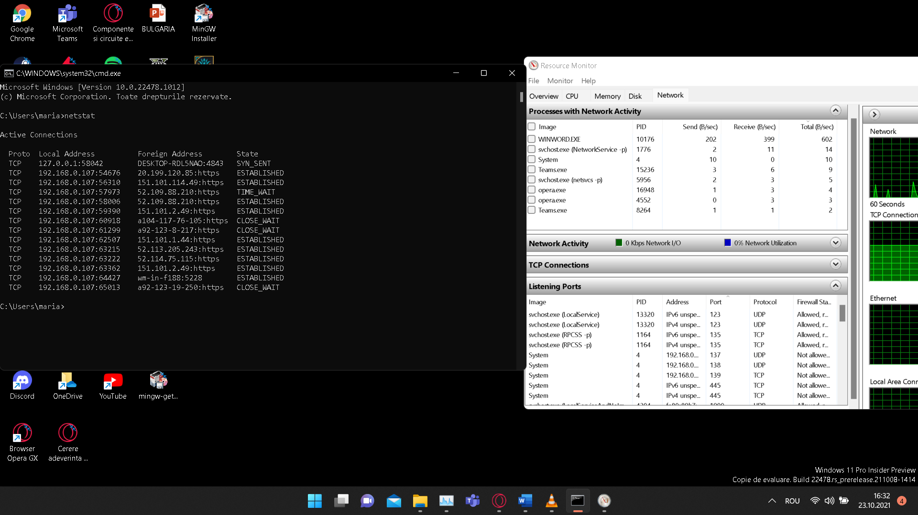
b) 